Oświadczenie złożone w lokalu / poza lokalem przedsiębiorstwa*
,,Zamówienie z obowiązkiem zapłaty”

- Zleceniodawca: konsument*/podmiot gospodarczy*/jednostka budżetowa*,**:
Nazwa / imię i nazwisko klienta: ………..
adres: ………
tel/fax : ……………………… e-mail: ……………..…….….……………………………………..………..
NIP/PESEL*: ……………………..
- Zleceniobiorca:
- Przedsiębiorstwo Wodociągów i Kanalizacji Sp. z o.o.
ul. Suwalska 64, 19-300 Ełk
tel. 87/ 621 84 00, fax. 87/610 23 71
e-mail: sekretariat.pwik@elk.com.pl
Numery ewidencyjne: REGON: 790038077, NIP: 848-000-02-10, KRS: 0000027785
Kapitał zakładowy na dzień złożenia oświadczenia wynosi 40 856 500,00 zł.
- Nazwa jednostki organizacyjnej:
Laboratorium Wody i Ścieków
ul. Ełcka 30, 19-300 Nowa Wieś Ełcka
tel. 087/621 90 40, kom: 500 101 215, fax 087/621 90 45
e-mail: laboratorium.pwik@elk.com.pl
- Data wystawienia zlecenia: …………………………
- Przedmiot zlecenia : badania laboratoryjne/pobieranie próbek* ścieków/wody/wody do spożycia przez ludzi/ * wg załącznika PO-03/F-08
,,Wykaz szczegółowy badania laboratoryjnego do zlecenia wew./zew. nr ……../…… ”
- Miejsce i data pobrania/przyjęcia* próbek: …………………………………………………………..
- Pobierający próbki: zleceniodawca/zleceniobiorca*
- Sposób dostarczenia próbek: transport zleceniodawcy/transport zleceniobiorcy*
- Ustalenia z klientem:
- Cel badania (wykorzystanie wyniku badania/pobierania próbek* przez klienta):
- obszar regulowany aktualnymi przepisami prawa (przedłożenie wyników badania właściwym organom) *:
- Rozporządzeniem Ministra Zdrowia z dnia 7 grudnia 2017 r. w sprawie jakości wody przeznaczonej do spożycia przez ludzi,
(Dz.U. 2017 poz. 2294).
- Rozporządzeniem Ministra Gospodarki Morskiej i Żeglugi Śródlądowej z dnia 12 lipca 2019 r. w sprawie substancji szczególnie szkodliwych dla środowiska wodnego oraz warunków, jakie należy spełnić przy wprowadzaniu do wód lub do ziemi ścieków, a także przy odprowadzaniu wód opadowych lub roztopowych do wód lub do urządzeń wodnych (Dz. U. 2019 poz.1311)
- Rozporządzeniem Ministra Budownictwa z dnia 14 lipca 2006r. w sprawie sposobu realizacji obowiązków dostawców ścieków przemysłowych oraz warunków wprowadzania ścieków do urządzeń kanalizacyjnych ze zmianami z dnia 25 sierpnia 2015r. (Dz.U. 2006 nr 136 poz 964, Dz.U. 2015 poz. 1456)
- poza obszarem regulowanym*
- inne cele*……………………………………………………………………………………………….

- uczestnictwo w badaniach:
nie tak
- na sprawozdaniu podać wartości graniczne udostępnione przez klienta
tak nie
- na sprawozdaniu podać wyniki z niepewnością
tak nie
- klient oczekuje podania stwierdzenia zgodności:
nie tak ( jeżeli tak, to wypełnić podpunkty f ÷ g)
- przedstawione w sprawozdaniu z badań stwierdzenie zgodności, będzie określone w odniesieniu do wymagań zawartych w:
rozporządzeniu: Rozporządzenie Ministra Zdrowia z dnia 7 grudnia 2017 r. w sprawie jakości wody przeznaczonej do spożycia przez ludzi, (Dz.U. 2017 poz. 2294).
rozporządzeniu: Rozporządzenie Ministra Gospodarki Morskiej i Żeglugi Śródlądowej z dnia 12 lipca 2019 r. w sprawie substancji szczególnie szkodliwych dla środowiska wodnego oraz warunków, jakie należy spełnić przy wprowadzaniu do wód lub do ziemi ścieków, a także przy odprowadzaniu wód opadowych lub roztopowych do wód lub do urządzeń wodnych (Dz. U. 2019 poz.1311)
rozporządzeniu: Rozporządzeniem Ministra Budownictwa z dnia 14 lipca 2006r. w sprawie sposobu realizacji obowiązków dostawców ścieków przemysłowych oraz warunków wprowadzania ścieków do urządzeń kanalizacyjnych ze zmianami z dnia 25 sierpnia 2015r. (Dz.U. 2006 nr 136 poz 964, Dz.U. 2015 poz. 1456).
normie: ...............................................................................
wymagań klienta: ……………………………….
- Przy stwierdzeniu zgodności ze specyfikacją lub wymaganiem będzie zastosowana poniższa zasada podejmowania decyzji:
zgodnie z rozporządzeniem /normą/ wymaganiami klienta*: ………………………....
 w przypadku, gdy zasada nie została określona przez rozporządzenie/normę/ wymagania klienta#

Zostałem(am) poinformowany(a), że organ nadzorujący może posiadać i stosować inną zasadę podejmowania decyzji przy stwierdzeniu zgodności z wymaganiami, co może mieć wpływ na wynik stwierdzenia i nie jest zobowiązany do uwzględnienia powyższego stwierdzenia przy wydawaniu decyzji, opinii

…....................................

(podpis)
- sposób przekazania sprawozdania – pocztą/odbiór osobiście/pocztą elektroniczną*
- osoba upoważniona do odbioru sprawozdania z badań w przypadku odbioru osobistego
……………………………………………………………………………………………………………
- Zleceniodawca zapoznał się i akceptuje metody stosowane w Laboratorium, wraz z ich zakresami pomiarowymi:
tak nie
- Zleceniodawca zapoznał się/został zapoznany* z cennikiem obowiązującym w
PWiK Sp. z o.o. w Ełku :
tak nie
- Zleceniodawca akceptuje korzystanie z wyrobów i usług zewnętrznych dostawców:
tak nie
- Zleceniodawca akceptuje koszt badania wg wyliczenia :
 tak  nie
- Wstępna kalkulacja usługi:
- koszt badania netto……………….zł (cennik usług laboratorium z 01.10.2019 r.)
- koszt transportu netto……………zł
- koszt całkowity netto ……………zł
- podatek VAT 23 %...……………...zł
- koszt badania brutto……………....zł
- Zobowiązanie w w/w kwocie płatne jest w terminie 14 dni od dnia podpisania zlecenia w formie:
- przelewu na konto Zleceniobiorcy wskazane w fakturze nr ……………………….....................
- gotówką/kartą płatniczą w kasie Przedsiębiorstwa
- Wyrażam zgodę na przesłanie faktury drogą elektroniczną: nie tak e-mail:
……………………………………………………………………….
- Zleceniobiorca zobowiązuje się wykonać na rzecz Zleceniodawcy badania określone w
niniejszym zleceniu w terminie 14 dni roboczych od przyjęcia próbki do Laboratorium.
- Zleceniobiorca zobowiązuje się do wydania sprawozdania z badań w ciągu 7 dni roboczych od zakończenia badania i po uregulowaniu całości zobowiązania.
- Laboratorium zapewnia bezstronność i poufność zgodnie z obowiązującą „Polityką Bezstronności i Poufności Laboratorium Wody i Ścieków”.
- W przypadku stwierdzenia zagrożenia życia, zdrowia lub środowiska Zleceniobiorca zastrzega sobie prawo przekazania wyników badań organom zewnętrznym sprawującym nadzór w tym zakresie.
- Zleceniodawca ma zagwarantowaną ochronę danych.
- Zleceniobiorca zobowiązuje się w trybie natychmiastowym informować zleceniodawcę o
wszelkich zmianach dotyczących złożonego zlecenia.
- Zleceniodawca ma prawo złożenia skargi/reklamacji związanej ze sposobem realizacji zlecenia. Instrukcja dotycząca sposobu rozpatrywania skargi dostępna jest w Laboratorium.
- Zleceniodawca wyraża zgodę na przetwarzanie danych osobowych niezbędnych w procesie realizacji zlecenia dla potrzeb Zleceniobiorcy zgodnie z ustawą z dnia 10.05.2018 r. o ochronie danych osobowych (Dz.U. z 2018 poz. 1000) oraz art. 6 ust 1 lit. b Rozporządzenia Parlamentu Europejskiego i Rady UE nr 2016/679 (Dz. Urz. UE L 119).
- Ochrona przekazanych danych osobowych jest zgodna z art. 13 RODO a mianowicie*:
- administratorem danych osobowych zleceniodawcy jest Przedsiębiorstwo Wodociągów
i Kanalizacji Spółka z o.o. 19-300 Ełk ul. Suwalska 64;
- Zleceniodawca może kontaktować się listownie, mailowo, telefonicznie na wymienione dane w pkt. 2 lub z powołanym przez spółkę inspektorem danych osobowych pod adresem e-mail: kuczkowski.pwik@elk.com.pl ;
- dane Zleceniodawcy będą przetwarzane do celów realizacji zlecenia;
- dane osobowe Zleceniodawcy PWiK Ełk może przekazywać:
- osobom upoważnionym przez PWiK Ełk – pracownikom i współpracownikom, którzy muszą mieć dostęp do danych, aby wykonywać swoje obowiązki,
- podmiotom uprawnionym do odbioru danych osobowych na podstawie odpowiednich
przepisów prawa,
- przedmiotom przetwarzającym – którym zlecane są lub będą czynności wymagające
przetwarzanie danych,
- innym odbiorcom – np. kurierom, ubezpieczycielom, kancelariom prawnym, firmom
windykacyjnym itp.
- dane osobowe PWiK Ełk będzie przechowywać przez czas wykonywania zlecenia, a po tym czasie przez okres wymagany przepisami prawa dla zabezpieczenia ewentualnych roszczeń;
- zleceniodawca ma prawo do żądania dostępu do swoich danych osobowych, ich sprostowania, usunięcia lub ograniczenia przetwarzania oraz prawo do wniesienia sprzeciwu wobec przetwarzania a także prawo do przenoszenia danych,
- zleceniodawca ma prawo wnieść skargę do Prezesa Urzędu Ochrony Danych Osobowych.
- Podanie danych osobowych jest dobrowolne, jednakże odmowa podania danych może skutkować odmową zawarcia umowy/wykonania zlecenia*.
- Zleceniodawca oświadcza, że został poinformowany o warunkach zlecenia i wie, że zamówienie pociąga za sobą obowiązek zapłaty zobowiązania na rzecz Zleceniobiorcy.
- Uwagi…………………………………………………………………………………………………………………………………………………………………………………………………………………………………
Uwaga:
W przypadku samodzielnego pobierania próbek zleceniodawca został poinstruowany o sposobie postępowania przy pobieraniu i transportowaniu próbek oraz poinformowany o negatywnym wpływie nieprawidłowego pobierania i transportowania próbek na jakość wykonywanych analiz. Zleceniobiorca nie bierze odpowiedzialności za jakość próbek pobranych i dostarczonych przez zleceniodawcę.

Podpis Zleceniobiorcy*** Podpis Zleceniodawcy

…......................................................... …....................................
(data i podpis) (data i podpis)
Przedstawianie stwierdzeń zgodności

W przypadku, gdy przedstawiane są stwierdzenia zgodności ze specyfikacją lub wymaganiem, Laboratorium ustala zasadę podejmowania decyzji, biorąc pod uwagę poziom ryzyka związanego z przyjętą zasadą (takiego jak błędna interpretacja i błędne odrzucenie oraz założenia statystyczne).
Sprawozdanie z badań zawiera wyniki wraz z niepewnością rozszerzoną, chyba że Klient podczas przeglądu zlecenia zdecyduje inaczej.
Na życzenie Klienta Laboratorium przedstawia stwierdzenie zgodności ze specyfikacją lub wymaganiem. Przedstawienie stwierdzenia zgodności, kryterium oraz zasada podejmowania decyzji jest ustalana z Klientem na przeglądzie zapytań, ofert i umów, a uzgodnienia są zapisywane w zleceniu.
Zasada podejmowania decyzji może być zaproponowana przez Klienta lub przez niego określona.
W przypadku zasady zaproponowanej przez Laboratorium Klient jest informowany o założeniach statystycznych i poziomie ryzyka związanego z błędną akceptacją i błędnym odrzuceniem.
Gdy zasada jest podana przez Klienta albo wynika z przepisów lub dokumentów normatywnych poziom ryzyka nie jest podawany.
W przypadku, przedstawienia stwierdzenia zgodności, jest ono jasno identyfikowane, wskazane są wyniki, do których stwierdzenie zgodności ma zastosowanie, które specyfikacje, normy lub ich części są spełnione, a które nie oraz zastosowaną zasadę podejmowania decyzji, o ile nie jest ona właściwie określona we wskazanej specyfikacji lub normie.

Zasady podejmowania decyzji proponowane Klientowi przez Laboratorium, w przypadku, gdy zasada nie została określona w akcie prawnym/normatywie/specyfikacji itp. i zasady nie określił Klient.

Stosowane skróty:

Granica tolerancji (TL) - dopuszczalna górna lub dolna granica wartości pomiarowych - wynika z wymagań norm, specyfikacji, aktów prawnych, itp. Jest przedstawiana lub określana przez klienta.
Granica akceptacji (AL) - dopuszczalna górna lub dolna granica akceptacji wyniku pomiaru. Wynika
z zastosowanej zasady.
Pasmo ochronne (w) - przedział między granicą tolerancji TL i granicą akceptacji AL, gdzie w = TL - AL.
Stwierdzenia zgodności z reguły są binarne. Zakłada się, że oszacowanie wielkości mierzonej ma normalny rozkład prawdopodobieństwa, a do obliczenia ryzyka wykorzystywane jest ryzyko specyficzne (tylko dla danego wyniku).

- Zasada prostej akceptacji dwuwartościowej (binarnej) - zasada podejmowania decyzji jest zgodna
z ILAC-G8:09/2019 pkt.4.2.1.

Zasada polegająca na podjęciu prostej decyzji dotyczącej wyniku – zgodny lub niezgodny. W trakcie podejmowania decyzji nie bierze się pod uwagę niepewności wyniku, stosuje się jedynie granicę tolerancji (TL) jako kryterium, nie jest wyznaczana granica akceptacji oraz nie jest wyznaczane pasmo ochronne (czyli w = 0).

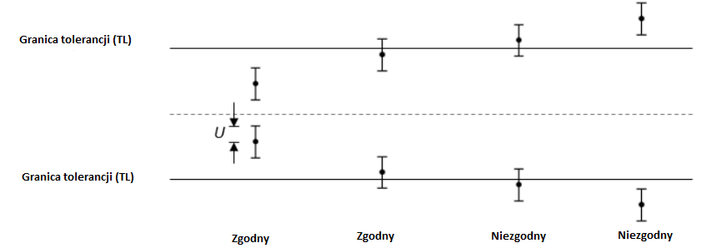

 | Przypadek nr 1 | Przypadek nr 2 | Przypadek nr 3 | Przypadek nr 4
Decyzja: | Zgodny (akceptacja) | Zgodny (akceptacja) | Niezgody (odrzucenie) | Niegodny  (odrzucenie)

Rys. Graficzne przedstawienie zasady prostej akceptacji

Stwierdzenia zgodności są przedstawiane jako:
- Wynik zgodny (akceptacja) – zmierzona wartość jest poniżej granicy akceptacji, AL=TL, przy czym ryzyko błędnej akceptacji wynosi do 50% (granicy tolerancji)
- Wynik niezgodny (odrzucenie) – zmierzona wartość przekracza granicę akceptacji, AL=TL, przy czym ryzyko błędnego odrzucenia wynosi do 50% (granicy tolerancji)
Wynik znajdujący się dokładnie na granicy tolerancji – decyzja wynika z przedstawionego kryterium. Ryzyko podjęcia nieprawidłowej decyzji wynosi dokładnie 50 %. (np. wynik znajduje się na granicy TL, a wymaganie mówi o tym, że powinien być niższy niż TL – wynik niezgodny)

- Binarna (dwuwartościowa) zasada z zastosowaniem pasma ochronnego - zasada podejmowania decyzji jest zgodna z ILAC-G8:09/2019 pkt. 4.2.2.

Zasada opiera się na zastosowaniu pasma ochronnego, którego wartość wynosi w = 1U, (czyli wartości niepewności rozszerzonej danego wyniku dla k=2 i poziomie ufności 95%). Zasada polega na wyznaczeniu granicy akceptacji (AL), czyli nowego kryterium. Granicę wyznacza się po odjęciu wartości pasma ochronnego (w) od granicy tolerancji (TL), czyli AL=TL – w. Oznacza to, że jeśli wynik pomiaru nie mieści się w granicach akceptacji (AL), wówczas pomiar nie jest akceptowany jako zgodny z wymaganiem (niezgodny). W przypadku, gdy wynik znajduje się w granicach pasma ochronnego (w), wynik również nie jest zgodny z wymaganiem (pomimo, że według pierwotnego kryterium, wynik byłby zgodny). Wynik uznaje się za zgodny, tylko wtedy, gdy znajduje się w graniach akceptacji. W tym przypadku, wynik jest także zgodny, gdy jego wartość znajduje się
w granicach AL, ale niepewność wchodzi na obszar pasma ochronnego.

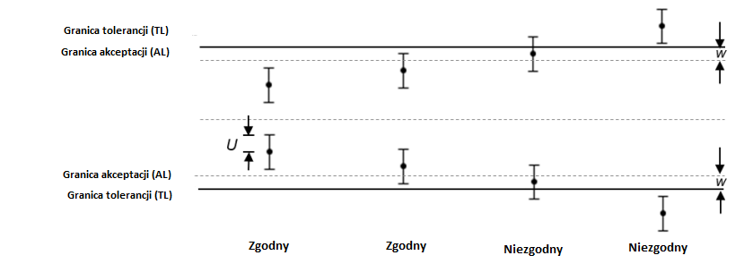
 | Przypadek nr 1 | Przypadek nr 2 | Przypadek nr 3 | Przypadek nr 4
Decyzja: | Zgodność (akceptacja) | Zgodność (akceptacja) | Niezgodność (odrzucenie) | Niegodność  (odrzucenie)

Rys. Graficzne przedstawienie zasady zastosowania pasma ochronnego

Stwierdzenie zgodności przedstawione są jako:
- zgodny (akceptacja) - akceptacja na podstawie pasma ochronnego dla U 95% i k=2; wynik pomiaru jest
w granicach akceptacji, 𝐴𝐿 = T𝐿 - 𝑤
- pasmo ochronne stanowi wartość niepewności rozszerzonej, a wynik znajduje się w strefie akceptacji
- klient i laboratorium ma 97,5 %, pewności że wynik jest zgodny z wymaganiem/specyfikacją.
- ryzyko błędnej akceptacji wynosi 2,5%.
- niezgodny (odrzucenie) - odrzucenie na podstawie pasma ochronnego dla U 95% i k=2; jeżeli wynik pomiaru
przekracza limit akceptacji, 𝐴𝐿 = T𝐿 – 𝑤, czyli wynik w granicach pasma w lub poza granicą TL
- przy zastosowanej zasadzie, wynik pomiaru znajduje się w strefie odrzucenia - pewność stwierdzenia niezgodności tego wyniku z wymaganiem to 97,5 %.
- ryzyko błędnego odrzucenia jest mniejsze niż 2,5%.

- Niebinarna zasada z uwzględnieniem pasma ochronnego (warunkowa) - zasada podejmowania decyzji jest zgodna z ILAC-G8:09/2019 pkt.4.2.3.

Metoda jest niebinarna, ponieważ poza możliwością zaakceptowania lub odrzucenia wyniku, można go również warunkowo uznać za zgodny. Dzieje się tak w przypadku, gdy wynik znajduje się w graniach wyznaczonego pasma ochronnego (w). Wynik za warunkowo niezgodny można uznać gdy jego wartość znajduje się poza granicami tolerancji (TL) jednak wartość jego niepewności rozszerzonej mieści się w granicach pasma ochronnego (w). 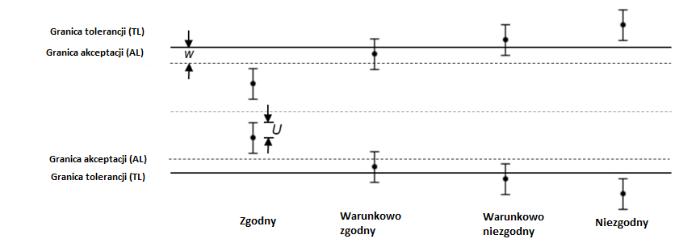

 | Przypadek nr 1 | Przypadek nr 2 | Przypadek nr 3 | Przypadek nr 4
Decyzja: | Zgodność (akceptacja) | Warunkowa Zgodność (akceptacja) | Warunkowa Niezgodność (odrzucenie) | Niegodność  (odrzucenie)

Rys. Graficzne przedstawienie zasady zastosowania pasma ochronnego (warunkowego)

Stwierdzenie zgodności przedstawione są jako:
- zgodny (akceptacja) - wynik jest poniżej granicy akceptacji, 𝐴𝐿 = T𝐿 - 𝑤.
- Wynik pomiaru znajduje się przedziale akceptacji wyznaczonym w polu tolerancji. Ryzyko błędnego przyjęcia wyniku wynosi do 2,5%.
- warunkowo zgodny - zmierzony wynik znajduje się wewnątrz pasma ochronnego i poniżej granicy tolerancji, w przedziale [TL, T𝐿 - AL].
- Wynik pomiaru mieści się w polu tolerancji. Jednak część rozszerzonego przedziału niepewności pomiaru przekroczyła granice tolerancji. Kiedy wynik pomiaru jest bliski granicy tolerancji, ryzyko błędnego przyjęcia wynosi do 50%.
- warunkowo niezgodny – wynik znajduje się poza granicami tolerancji, lecz poniżej limitu tolerancji dodanego do pasma ochronnego, w przedziale [TL, TL + w].
- Wynik pomiaru znajduje się poza granicami tolerancji. Jednak część rozszerzonego przedziału niepewności pomiaru znajduje się w polu tolerancji. Kiedy wynik pomiaru jest bliski tolerancji, ryzyko błędnego odrzucenia wynosi do 50%.
- niezgodny (odrzucenie) - wynik i jego niepewność rozszerzona jest poza granicami tolerancji TL
- Wynik pomiaru znajduje się w przedziale odrzucenia. Ryzyko błędnego odrzucenia wynosi do 2,5%.

Zostałem(am) poinformowany(a), że organ nadzorujący może posiadać i stosować inną zasadę podejmowania decyzji przy stwierdzeniu zgodności z wymaganiami, co może mieć wpływ na wynik stwierdzenia i nie jest zobowiązany do uwzględnienia powyższego stwierdzenia przy wydawaniu decyzji, opinii.

